附件5
2022年郧阳区基层医疗卫生专业技术人员专项公开招聘面试面试考点位置图

地 址：十堰市郧阳区实验中学（地址：湖北省十堰市郧阳区师范路7号，十堰市郧阳区兴郧东路与解放路交叉口西200米）。（请考生使用导航时直接输入:十堰市郧阳区实验中学兴郧东路）。考点入口：郧阳区实验中学大门。
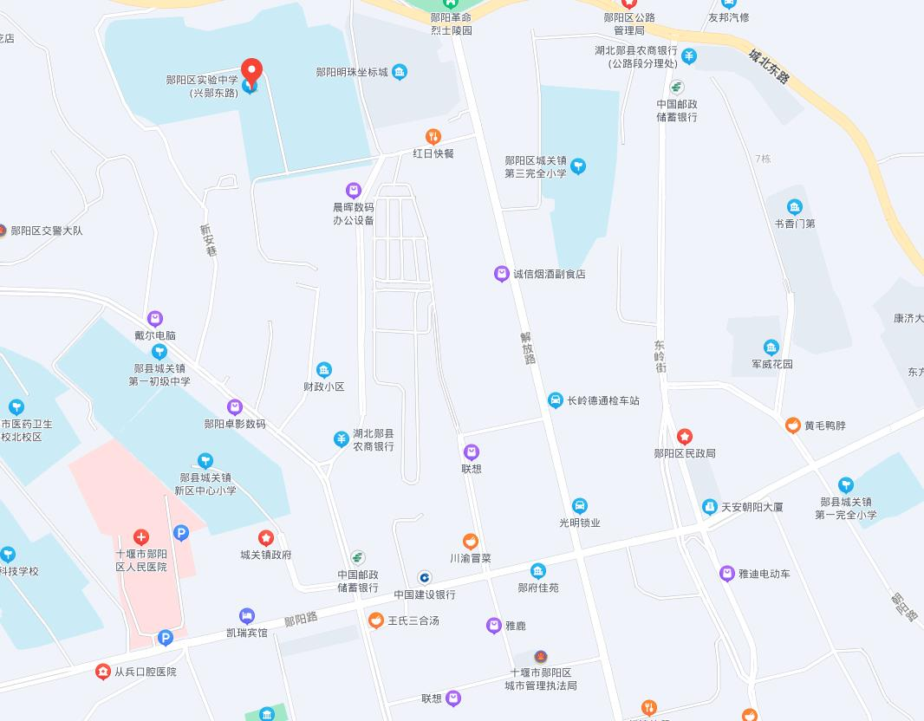

外地考生到达十堰市郧阳区城区后，可乘坐出租车到郧阳区实验中学大门下车即可。（红圈位置为考点入口）

